第一課 再別康橋
1.「ㄗㄨㄛˋ」別 |  | 6.斑「ㄌㄢˊ」 |  | 11.「ㄒㄩㄣˊ」夢
2.漫「ㄙㄨˋ」 |  | 7.「ㄖㄡˊ」波 |  | 12.滿「ㄗㄞˋ」
3.「一ㄢˋ」影 |  | 8.揉「ㄙㄨㄟˋ」 |  | 13.沉「ㄇㄛˋ」
4.「ㄕㄥ」簫 |  | 9.沉「ㄉ一ㄢˋ」 |  | 14.「ㄩˊ」樹
5.青「ㄒㄧㄥˋ」 |  | 10.長「ㄍㄠ」
一、寫出「 」中的國字或注音，每字2分，共28分
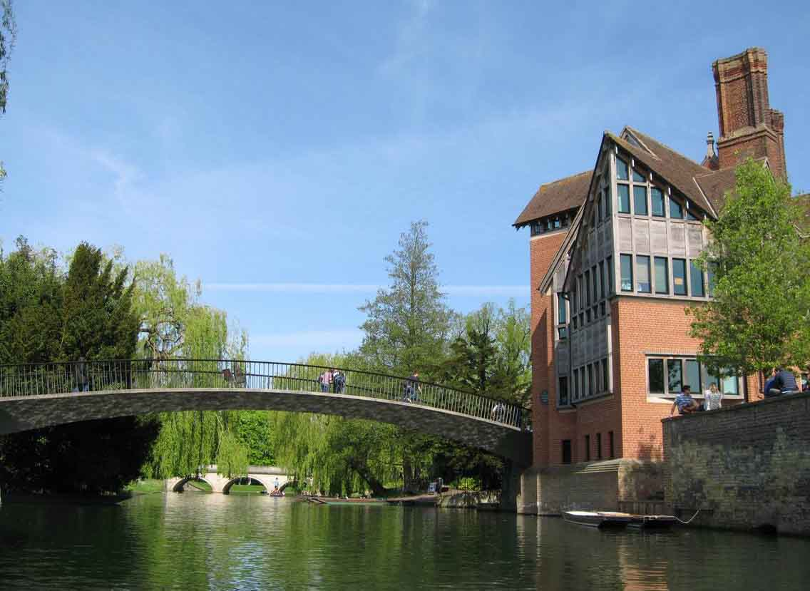

二、造詞，每個詞請造兩個詞彙，每題2分，共20分

1.招：
2.影：
3.虹：
4.沉：
5.漫：
6.斑：
7.輝：
8.搖：
9.蔭：
10.載：

三、選擇題，每題3分，共24分
1. ( )「徐志摩真是一位風流的詩人」句中「風流」的詞義，與下列何者相同？(A)不著一字，盡得「風流」 (B)吾愛孟夫子，「風流」天下聞 (C)其奈「風流」債負，煙花部 (D)今之歌謠慷慨，「風流」猶存耳
2. ( )下列文句中，何者用字完全正確？(A)走進科學迷宮，無數的迷題等著優秀的您來解開 (B)中國傳統的輕歌漫舞，看過的人無不喜愛 (C)在海洋音樂祭中，各個樂團輪翻上陣，展現技巧 (D)隨著電腦的普及，網路應用幾乎無遠弗屆
3. ( ) 下列關於「再別康橋」的敘述，何者正確？(A)全詩文字質樸，風格浪漫 (B)描寫冬日告別康橋的情景 (C)多運用譬喻、象徵等修辭技巧，抒發不捨之情 (D)本詩情緒並無轉折，從第一句「輕輕的我走了」便可知作者並不喜愛康橋
4. ( )下列「 」中的國字，何者讀音兩兩相同？(A) 茼「蒿」／「槁」木死灰 (B) 力挽狂「瀾」／天真「爛」漫 (C) 此情不「渝」／揶「揄」 (D)「朔」望／「塑」膠
5. ( ) 下列各組「 」中的字形，何者完全正確？(A)禮「券」／考「卷」／「倦」戀 (B)利慾「薰」心／「燻」陶／醉「醺醺」 (C)「惆」悵／未雨「稠」繆／絲「綢」 (D)一「潭」清泉／一「罈」酒／文「壇」
6. ( ) 關於徐志摩的文學風格，何者錯誤？(A)具備中國古典文學的素養，又兼融西洋文學的長處 (B)其詩作柔美嫵媚，講究詩的音節、字句 (C)散文作品有詩的韻律美，講究藝術形式，使用大量的修辭 (D)文字樸實無華，以生活中的市井小民為題創作
7. ( ) 「再別康橋」一詩之全文主旨為何？(A)描寫徐志摩與林徽音相遇的愛情故事 (B)抒發徐志摩對康橋無限的依戀之情 (C)預告在康橋的朋友，徐志摩即將前往康橋 (D) 描寫對羅素的思念與崇拜
8. ( ) 為何徐志摩於再別康橋一詩中，寫到「我甘心做一條水草」？(A)作者覺得水草很悠閒，想要過悠閒的人生 (B)作者想做康河的水草，表達對康河的眷戀與不捨離去 (C)作者覺得生而為人實在太累、太忙碌了，所以下輩子想當植物 (D)因為作者做了一個夢，夢到自己變成康河的水草
四、請配對新詩三美與其意涵，每題3分，共9分
(A) 外觀整齊－節的勻稱、句的整齊
(B) 具韻律感－音節和諧、押韻自然
(C) 內容華美－詞藻華美、形象生動

新詩三美 | 涵義 | 本課分析
繪畫美 | _____________________________ | 使用優美的文詞營造詩的視覺形象，如：雲彩、金柳、夕陽、青荇、彩虹、青草、星輝等。
音樂美 | _____________________________ | 音節 | 全詩每節四行
音樂美 | _____________________________ | 押韻 | 全詩隔句押韻
建築美 | _____________________________ | 詩共七節，每節四行一韻，每行字數相近，詩句長短也要整齊。

五、請判斷下列文句所使用之修辭，並填入格子中，每題2分，共10分
轉化、譬喻、頂真、排比
- ( ) 小草打了個大噴嚏，害羞到轉過身躲起來。
- ( ) 處事莫煩惱，煩惱容易老。
- ( ) 淚水像打開的水龍頭，怎麼樣都停不下來。
- ( ) 一日之計在於晨；一歲之計在於春；一生之計在於勤。
- ( ) 花朵像大地的衣裳。

六、修辭應用－請使用指定修辭進行造句，擬人法4分、譬喻法5分，共9分
1.擬人法(轉化法)：把句子中的物體當成人，加上人類的動作，就是擬人法的句子。
造句：＿＿＿＿＿＿＿＿＿＿＿＿＿＿＿＿＿＿＿＿＿＿＿＿＿＿＿＿＿＿＿＿＿＿＿＿＿＿＿＿＿＿＿＿
2.譬喻法：由喻體、喻依、喻詞所組成，將東西或人物比擬成另一個事物。常見喻詞有像、是、如……等。
造句：＿＿＿＿＿＿＿＿＿＿＿＿＿＿＿＿＿＿＿＿＿＿＿＿＿＿＿＿＿＿＿＿＿＿＿＿＿＿＿＿＿＿＿＿

